ТРАНСПОРТ
Тематический словарь
Автобус, автобусный, автомобиль, автомобильный, аэропорт, билет, буксировать, велосипед, вертолет, взлетать, взлёт, воздушный, вокзал, выруливать, гараж, грузовик, грузовой, железнодорожный, кондуктор, корабль, летать, ломаться, машина, машинист, метро, морской, мотоцикл, наземный, речной, останавливаться, остановка, отлетать, отчалить, паром, паромный, парусник, пассажир, пассажирский, пилот, плыть, подземный, подлетать, поезд, пристань, причаливать, рельсы, ремонт, ремонтировать, рефрижератор, самолет, самосвал, светофор, сигналить, скорый, снегоуборочный, такси, тормоз, тормозить, трамвай, трамвайный, троллейбус, троллейбусный, чинить, шофер, шпалы, штурман, электричка.
Веселая зарядка для пальчиков
Соединение всех пальцев с большим по очереди, начиная с указательного, на каждый ударный слог.
Автобус, троллейбус, машина, трамвай –
О них ты на улице не забывай.
(Смена рук).
В морях – корабли, ледоколы, суда,
Они очень редко заходят сюда.
Продолжи предложение
К бабушке в деревню я поеду на...
На работу мама едет на ...
Сосчитай до пяти
Одна белая машина – две белые машины,...
Один красивый корабль –...
Одна трамвайная остановка –...
Один рейсовый автобус –...
Одно запасное колесо –...
Что общего и чем отличаются?
Автобус и троллейбус.
Микроавтобус и автобус.
Трамвай и электричка.
Автомобиль и автобус.
Собери предложение
Грузовик, едет, по, городской, улице.
Пассажир, взял, билет, у, кондуктора, в, автобусе.
Объясни словечко
Рефрижератор; вездеход; самосвал.
Как назвать остановку?
Трамвая –...
Автобуса –...
Троллейбуса –...
Какое слово отличается от других?
Метро, метро, ведро, метро.
Электричка, земляничка, электричка.
Угадай по признаку
Назови одним словом машину, которая:
- возит молоко –...
- мешает бетон –...
- возит воду –...
- черпает землю –...
- укладывает трубы –...
- дробит камни –...
Что не так?
Остановка подъехала к автобусу.
Трамвай заправляют бензином.
Бензин закончился потому, что машина остановилась.
Подбери признак
Велосипед (какой?) – новый, взрослый, двухколесный...
Дорога (какая?) – длинная, широкая...
Что лишнее?
Автобус, самосвал, такси, трамвай.
Самолет, вертолет, орел, ракета.
Самолет, вертолет, ракета, парашют.
Трамвай, троллейбус, велосипед, автобус.
Трамвай, электричка, троллейбус, автобус.
Хитрые вопросы
Может ли трамвай объехать девочку, стоящую на рельсах?
Может поезд метро столкнуться с трамваем?
Исправь ошибку
Долгий дорога –...
Тяжелая багаж –...
Веселый попутчики –...
Какое слово самое короткое?
Метро, самолет, автобус, пароход.
Мотоцикл, поезд, троллейбус, вертолет.
Отгадай загадки
Дом по улице идет,
На работу всех везет.
Не на курьих тонких ножках,
А в резиновых сапожках.
(Автобус)
Железные избушки
Прицеплены друг к дружке,
Одна из них с трубой,
Везет всех за собой.
(Поезд)
У него два колеса,
И седло на раме.
Две педали есть внизу,
Крутят их ногами.
(Велосипед)
Я в любое время года
И в любую непогоду
Очень быстро в час любой
Провезу вас под землей.
(Метро)
Не спрашивая броду,
Лезу смело в воду.
На всякой глубине
Лишь по пояс мне.
(Корабль)
Несется и стреляет,
Ворчит скороговоркой,
Трамваю не угнаться
За этой тараторкой.
(Мотоцикл)
Он на улице начальник,
Но отнюдь не постовой.
Регулирует движенье
Он глазами, не рукой.
(Светофор)
Подбери парное слово
Море – корабль, небо –... (самолет / вертолет).
Поезд – машинист, автобус –... (шофер / водитель).
Мотоцикл – два, троллейбус –... (четыре).
Самолет – аэропорт, корабль –... (порт).
Автомобиль – дорога, поезд –... (рельсы).
Рис. 143. Найди и обведи: пассажирский транспорт – красным, строительную технику – синим цветом.
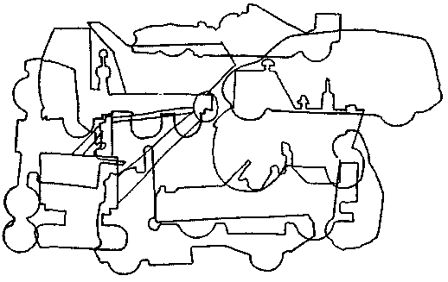
Рис. 144. Соедини стрелками предметы, начиная от самого медленного до самого быстрого. Расскажи, что движется медленнее машины, а что быстрее?
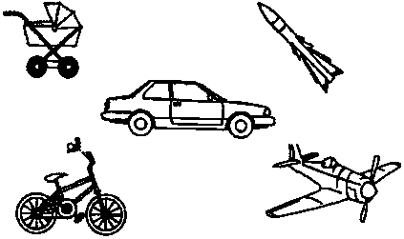
Рис. 145. На какой картинке один самолет летит ниже и позади других?
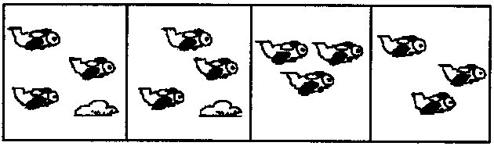
Рис. 146. Что лишнее в каждом ряду? Объясни почему.
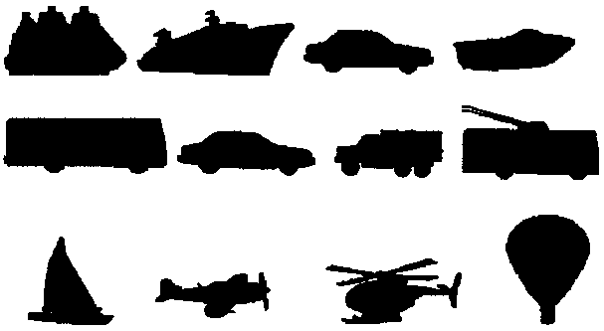
Рис. 147. На какой картинке корабль находится ближе к маяку и дальше от лодки?
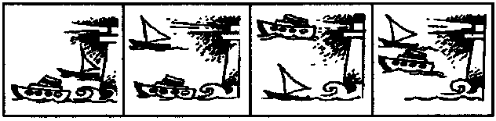
Рис. 148. Повтори рисунки по клеточкам
